Pályázati felhívás!

Kisbér Város Önkormányzata (2870 Kisbér, Széchenyi u. 2.) eladásra hirdeti meg a tulajdonában lévő:

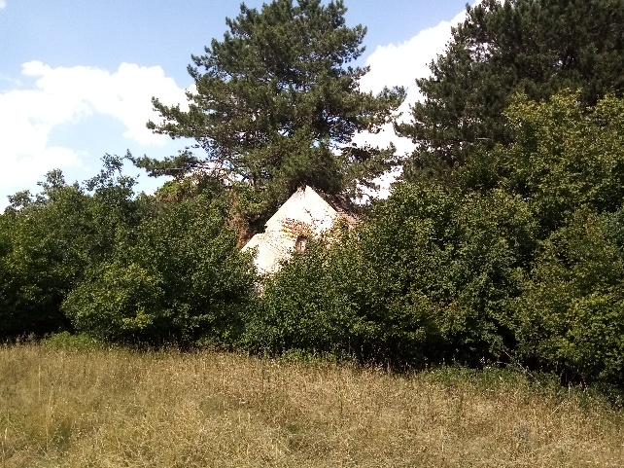
Kisbér külterületi 065/3 hrsz. alatti, kivett lakóház, udvar művelési ágú, 4567 m² nagyságú ingatlant, melyen egy 153 m² nagyságú épület áll. Az ingatlan honvédelmi terület övezetben fekszik, bitumenes útról megközelíthető, a közműhálózatról lekötésre került, gáz és hálózati szennyvíz-elvezetés nem elérhető. Az épület teljes felújításra szorul, a tető beszakadt, a belső födém több helyen leszakadt. Az udvar gondozatlan.
Minimálisan elvárt vételára: Bruttó 26.800.000,- Ft.

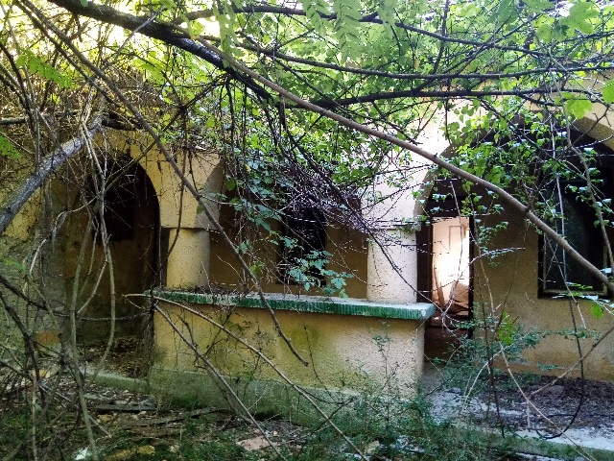
Kisbér külterületi 065/5 hrsz. alatti, kivett lakóház, udvar művelési ágú, 1 ha 2400 m² nagyságú ingatlant, melyen egy 316 m² nagyságú épület áll. Az ingatlan honvédelmi terület övezetben fekszik, bitumenes útról megközelíthető, a közműhálózatról lekötésre került, gáz és hálózati szennyvíz-elvezetés nem elérhető. Az épület teljes felújításra szorul, a tető több helyen beszakadt, a belső födém több helyen leszakadt. Az udvar gondozatlan.
Minimálisan elvárt vételára: bruttó 48.500.000,- Ft.

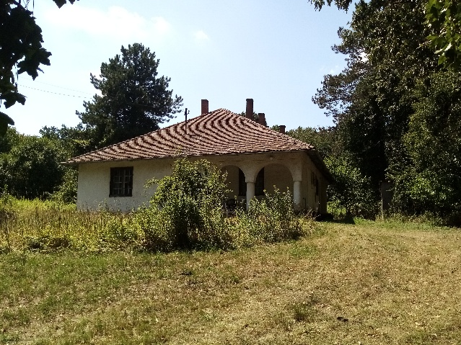
Kisbér külterületi 065/1 hrsz. alatti, 6400 m² nagyságú, kivett lakóház, udvar művelési ágú ingatlant. Az ingatlanon egy 173,48 m² nagyságú ház áll. Az ingatlan honvédelmi terület övezetben fekszik, bitumenes útról megközelíthető, a közműhálózatról lekötésre került, gáz és hálózati szennyvíz-elvezetés nem elérhető. Az épület teljes felújításra szorul, a tető több helyen beázik. Két külön bejárattal rendelkezik. Udvar nagy részt gondozatlan.
Minimálisan elvárt vételára: bruttó: 35.000.000,- Ft.

A megadott árat el nem érő ajánlatokat érvénytelennek tekintjük.

A beérkezett pályázatok megvizsgálása után, a jogszabályi előírások figyelembevételével, az összességében legkedvezőbb pályázatot benyújtóval kötünk szerződést az egyes ingatlanok tekintetében. Az Önkormányzat fenntartja azt a jogát, hogy a pályázatot indoklás nélkül eredménytelennek nyilvánítsa. Az Önkormányzat fenntartja az a jogát, hogy a beérkezett pályázatok alapján nem köt szerződést.

A pályázatok benyújtásának határideje: 2026. május 31.

A benyújtás helye:
postai úton a Kisbér Város Önkormányzata 2870 Kisbér, Széchenyi u. 2. címre
vagy
személyesen a Kisbéri Közös Önkormányzati Hivatal Titkárságán (2870 Kisbér, Széchenyi u. 2.)

A benyújtás módja: zárt borítékban, a borítékra írják rá a megpályázni kívánt ingatlan
helyrajzi számát.

A pályázaton magánszemély vagy átlátható szervezet vehet részt. Szervezet esetén kérjük nyilatkozzon arról, hogy átlátható szervezet, nem áll felszámolás vagy csődeljárás, végelszámolás vagy önkormányzati adósságrendezési eljárás alatt, tevékenységét nem függesztette fel és hatvan napnál régebben lejárt esedékességű köztartozással nem rendelkezik, bírósági jogerős ítéletében nem korlátozta tevékenységét, állami vagyon hasznosítására irányuló korábbi – három évnél nem régebben lezárult – eljárásban hamis adatot nem szolgáltatott és az eljárásból való kizárásra nem került sor.

A beérkezett pályázatok bontása a benyújtást követő Műszaki Bizottság ülésén történik, a döntés meghozatalára pedig a soron következő képviselő-testületi ülésen kerül sor.

